|  |  |
| --- | --- |
|  | МИНИСТЕРСТВО ОБРАЗОВАНИЯ И НАУКИ РЕСПУБЛИКИ ТАТАРСТАН **Государственное автономное профессиональное образовательное учреждение** **«ЗЕЛЕНОДОЛЬСКИЙ МЕХАНИЧЕСКИЙ КОЛЛЕДЖ»** (ГАПОУ «ЗМК») |

**09.02.03 «Программирование в компьютерных системах»**

# **МДК 03.01. ТЕХНОЛОГИЯ РАЗРАБОТКИ ПРОГРАММНОГО ОБЕСПЕЧЕНИЯ**

**Отчет о практических работах**

**Исполнитель**: Родионов Евгений Валерьевич

**Группа**: 207

**Преподаватель:** Алемасов Евгений Павлович

**Дата сдачи** 03.10.2023 **Оценка** ____________

**Подпись преподавателя**  _______________________

**ЗЕЛЕНОДОЛЬСК – 2023**

**Работа №3.** **Создание диаграммы последовательностей UML**

**Цель** лабораторной работы – получение навыков построения диаграмм

последовательностей.

**Задание:**

Создать диаграмму последовательности для одного из сценариев любого прецедента из работы №1

**Результат выполнения работы:**

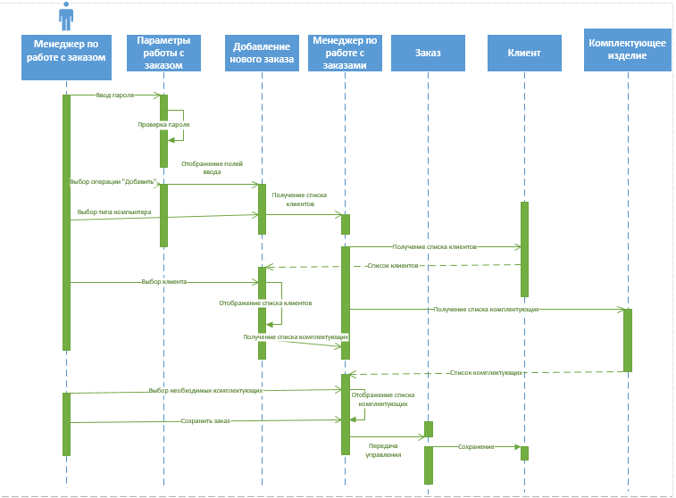

**Задание 1:**

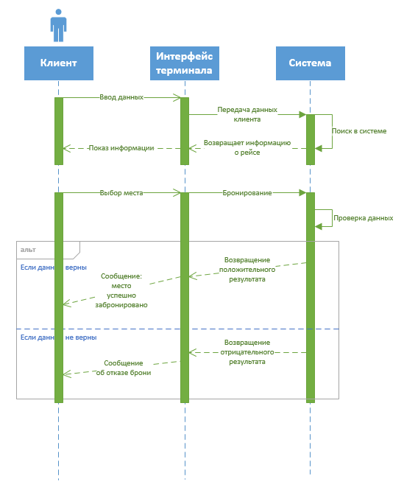

**Задание 2:**

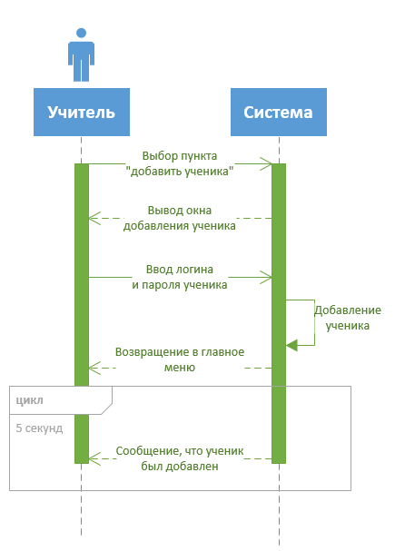

**Задание 3:**

|  |  |  |  |
| --- | --- | --- | --- |
| № | Участник – отправитель сообщения | Участник – получать сообщения | Название сообщения |
| 1 | Клиент | Система | Ввод анкетных данных |
| 2 | Система | Система | Регистрация клиента |
| 3 | Система | Клиент | Сообщение об успешной регистрации |
| 4 | Клиент | Система | Запрос книги по какой-то категории |
| 5 | Система | Книги | Передача категории |
| 6 | Книги | Книги | Поиск книги по данной категории |
| 7а | Книги | Система | Передача списка книг с выбранной категорией |
| 7б | Книги | Система | Сообщение о том, что книг, данной категории нет в наличии |
| 8а | Система | Клиент | Выдача информации о списке доступных книг с выбранной категорией |
| 8б | Система | Клиент | Сообщение, что книг данной категории нет. Предложение выбора другой категории книг |
| 9 | Клиент | Система | Оформление книги |
| 10 | Система | Книги | Выбор книги |
| 11 | Книги | Система | Возвращение ценности и стоимости книги |
| 12 | Система | Система | Подсчет стоимости |
| 13а | Система | Клиент | Сообщение об успешной брони |
| 13б | Система | Клиент | Сообщение об ошибке |

